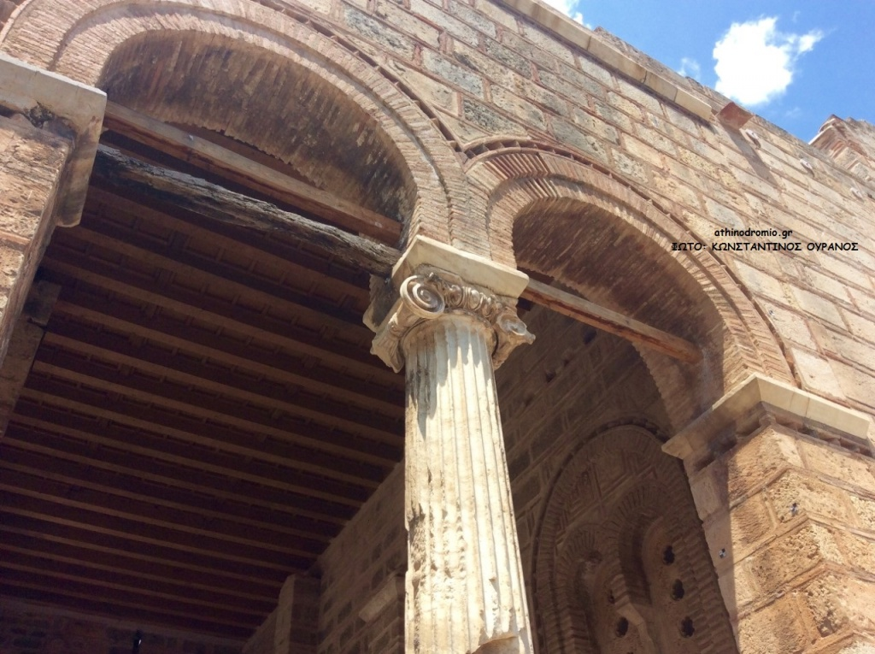

**Ο ΕΝΑΠΟΜΕΙΝΑΣ ΑΥΘΕΝΤΙΚΟΣ ΚΙΟΝΑΣ ΑΠΟ ΤΗΝ ΠΡΟΣΘΗΚΗ ΕΠΙ ΦΡΑΓΚΟΚΡΑΤΙΑΣ**

**ΠΡΟΚΕΙΤΑΙ ΓΙΑ ΔΕΥΤΕΡΗ ΧΡΗΣΗ ΑΡΧΑΙΟΥ ΥΛΙΚΟΥ ΑΠΟ ΤΟ ΝΑΟ ΤΟΥ ΑΠΟΛΛΩΝΑ**

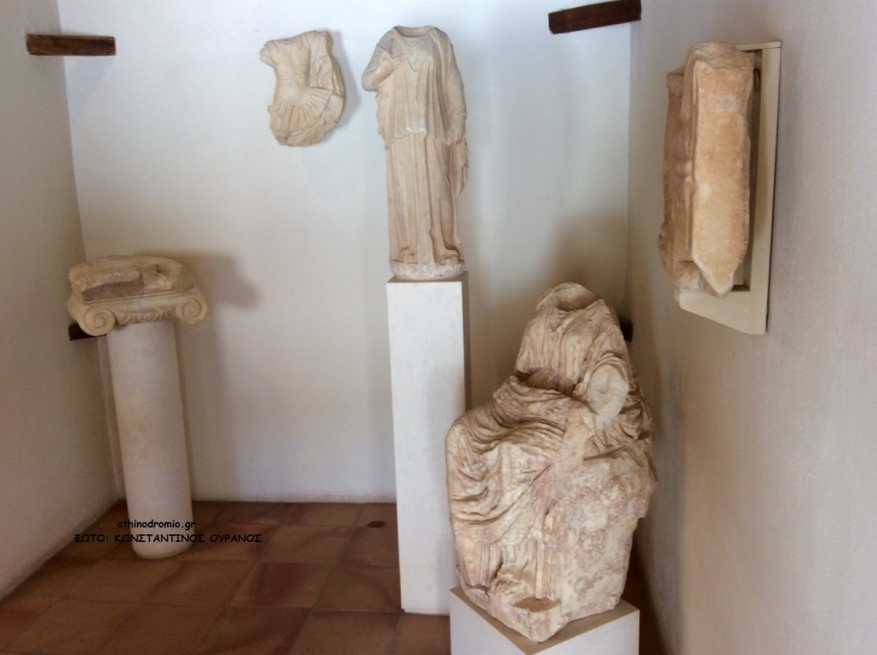

**ΑΡΧΑΙΟΛΟΓΙΚΑ ΕΥΡΗΜΑΤΑ ΑΠΟ ΤΟ ΝΑΟ ΤΟΥ ΔΑΦΝΑΙΟΥ ΑΠΟΛΛΩΝΑ**